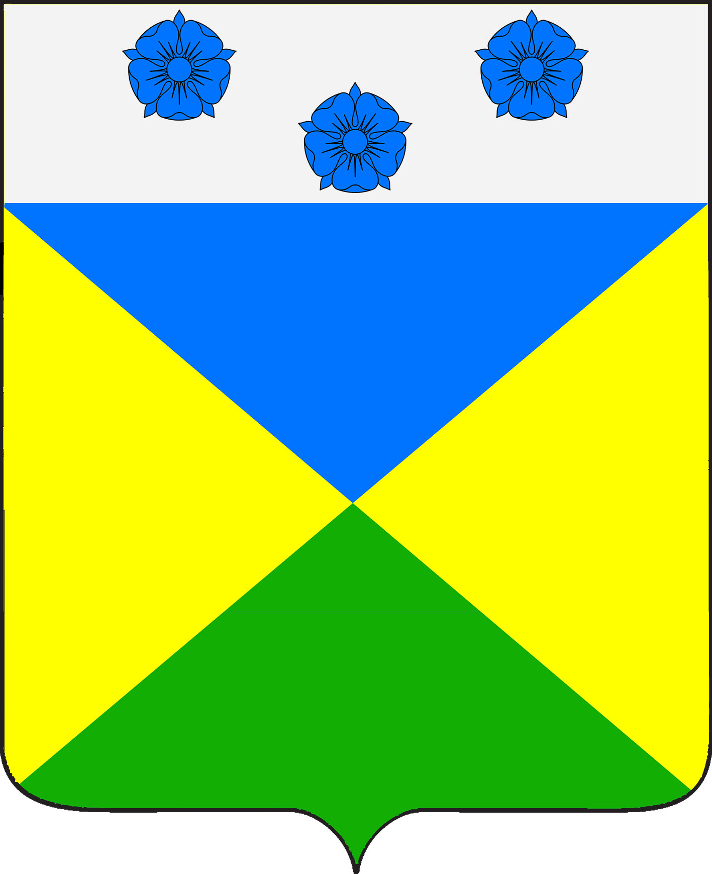

АДМИНИСТРАЦИЯ ОТРАДО-ОЛЬГИНСКОГО
СЕЛЬСКОГО ПОСЕЛЕНИЯ ГУЛЬКЕВИЧСКОГО РАЙОНА

ПОСТАНОВЛЕНИЕ

от 12.11.2024 № 90
село Отрадо-Ольгинское

О назначении публичных слушаний по
теме: «Рассмотрение проекта схемы теплоснабжения
Отрадо-Ольгинского сельского поселения
Гулькевичского района на период до 2030 года.
Актуализация схемы на 2025 год»

В целях реализации Федерального закона от 27 июля 2010 г. № 190-ФЗ «О теплоснабжении», в соответствии с Федеральным законом от 6 октября 2003 г. № 131-ФЗ «Об общих принципах организации местного самоуправления в Российской Федерации», постановлением Правительства Российской Федерации от 22 февраля 2012 г. № 154 «О требованиях к схемам теплоснабжения, порядку их разработки и утверждения», руководствуясь уставом Отрадо-Ольгинского сельского поселения Гулькевичского района, п о с т а н о в л я ю:
1. Назначить проведение публичных слушаний по теме: «Рассмотрение проекта схемы теплоснабжения Отрадо-Ольгинского сельского поселения Гулькевичского района на период до 2030 года. Актуализация схемы на 2025 год» на 26 ноября 2024 г.
2. Образовать оргкомитет по подготовке и проведению публичных слушаний по теме: «Рассмотрение проекта схемы теплоснабжения Отрадо-Ольгинского сельского поселения Гулькевичского района на период до 2030 года. Актуализация схемы на 2025 год» и утвердить его состав (прилагается).
3. Оргкомитету по подготовке и проведению публичных слушаний по теме: «Рассмотрение проекта схемы теплоснабжения Отрадо-Ольгинского сельского поселения Гулькевичского района на период до 2030 года. Актуализация схемы на 2025 год» обеспечить выполнение организационных мероприятий по проведению публичных слушаний и подготовку заключения о результатах публичных слушаний.
4. Ведущему специалисту администрации Отрадо-Ольгинского сельского поселения Гулькевичского района И.В.Максимовой обнародовать настоящее постановление в специально установленных местах для обнародования муниципальных правовых актов органов местного самоуправления Отрадо-Ольгинского сельского поселения Гулькевичского района, определенных постановлением администрации Отрадо-Ольгинского сельского поселения Гулькевичского района от 22 апреля 2013 года № 41 «Об определении мест обнародования муниципальных правовых актов Отрадо-Ольгинского сельского поселения Гулькевичского района» и разместить на сайте Отрадо-Ольгинского сельского поселения Гулькевичского района.
5. Контроль за выполнением настоящего постановления оставляю за собой.
6. Постановление вступает в силу после его официального обнародования.

Глава Отрадо-Ольгинского
сельского поселения
Гулькевичского района В.В. Дьяченко
Приложение

УТВЕРЖДЕН
постановлением администрации
Отрадо-Ольгинского сельского
поселения Гулькевичского района
от 12.11.2024 № 90

СОСТАВ
оргкомитета по подготовке и проведению публичных
слушаний по теме: «Рассмотрение проекта
схемы теплоснабжения Отрадо-Ольгинского сельского
поселения Гулькевичского района на период
до 2030 года. Актуализация схемы на 2025 год»

Малов  Анатолий Анатольевич | - | заместитель главы Отрадо-Ольгинского сельского поселения Гулькевичского района, председатель оргкомитета;
Максимова  Ирина Васильевна | - | ведущий специалист администрации Отрадо-Ольгинского сельского поселения Гулькевичского района, заместитель председателя оргкомитета;
Исмаилова  Ирина Викторовна | - | ведущий специалист администрации Отрадо-Ольгинского сельского поселения Гулькевичского района, секретарь оргкомитета.
 |  | Члены комиссии:
Рыбакова  Вероника Викторовна | - | депутат Совета Отрадо-Ольгинского сельского поселения Гулькевичского района (по согласованию);
Берюкова  Ксения Сергеевна | - | депутат Совета Отрадо-Ольгинского сельского поселения Гулькевичского района (по согласованию).

Заместитель главы
Отрадо-Ольгинского сельского
поселения Гулькевичского района А.А. Малов

